Que son los virus informáticos
Un virus informático es un tipo de software malicioso (malware) diseñado para alterar el funcionamiento de un dispositivo, borrar o cifrar archivos, y propagarse a otras computadoras. Se caracteriza por autorreplicarse e insertarse en programas legítimos, activándose sin el permiso del usuario a través de descargas, correos o memorias USB.
Los virus informáticos son programas maliciosos (un tipo de malware) diseñados para infiltrarse en computadoras o dispositivos sin el consentimiento del usuario. Su característica principal es que pueden replicarse a sí mismos e infectar otros archivos o sistemas, de manera similar a como un virus biológico se propaga entre personas.
YouTube +3
Funciones y Daños Comunes
Los virus pueden realizar diversas acciones dañinas, que van desde simples molestias hasta ataques críticos:
- Robo de información: Capturan datos personales, credenciales de acceso y detalles de tarjetas de crédito.
- Daño al sistema: Pueden borrar archivos, alterar el funcionamiento del sistema operativo o corromper datos del disco duro.
- Control remoto: Algunos permiten que un atacante tome el control total del equipo infectado.
- Afectación del rendimiento: Causan que el sistema se detenga, se reinicie inesperadamente o consuma memoria excesiva.
YouTube +4
¿Cómo se propagan?
Se transmiten principalmente a través de:
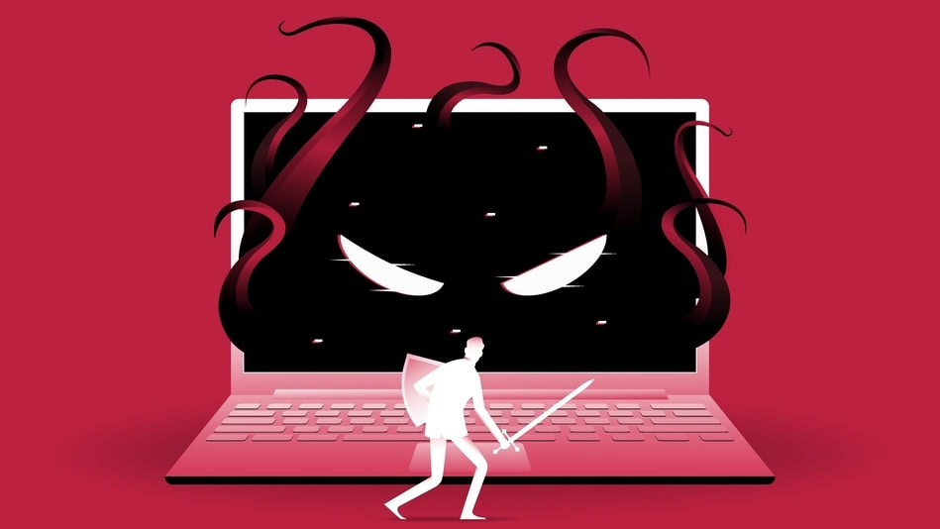

Como evitar los virus informáticos
Para evitar virus informáticos y proteger tus dispositivos de amenazas como el malware, es fundamental combinar el uso de herramientas tecnológicas con hábitos de navegación seguros.
Goya Soluciones informáticas +1
Medidas de Protección Tecnológica
- Instala y actualiza un antivirus: Utiliza software de seguridad confiable como Microsoft Defender, ESET, Kaspersky o McAfee. Asegúrate de que esté configurado para actualizarse automáticamente.
- Actualiza tu sistema operativo y software: Mantener al día Windows, macOS, Android o iOS, así como aplicaciones y navegadores, cierra brechas de seguridad que los virus aprovechan para entrar.
- Activa el Firewall: Esta barrera ayuda a bloquear el tráfico no autorizado desde y hacia tu equipo a través de internet.
Goya Soluciones informáticas +5
Hábitos de Navegación Segura
- No abras correos ni enlaces sospechosos: Evita hacer clic en vínculos o descargar archivos adjuntos de remitentes desconocidos o que parezcan inusuales (phishing).
- Descarga solo de fuentes oficiales: Utiliza tiendas oficiales como Google Play o App Store y sitios web legítimos de fabricantes para evitar software pirata o de "dudosa procedencia".
- Usa contraseñas fuertes y 2FA: Crea claves únicas y activa la autenticación en dos pasos (2FA) en todas tus cuentas importantes para añadir una capa extra de protección.
- Cuidado con las redes Wi-Fi públicas: Evita realizar transacciones bancarias o acceder a información sensible en redes abiertas sin contraseña.
